Drehschwingung 305
Der Versuch wurde durchgeführt von: Chris Norman Sträche (10028263) und Vivian Sattler (10033075)

Betrachtung von Unsicherheiten
Messungen von Längen und Durchmessern (Saite, Gegenstände) anhand eines Zollstocks der Unsicherheit: ± 0,05cm
Durchmesser der Saite mit einem elektrischen Messschieber der angegeben Unsicherheit: ± 0,01 mm
Messung von 10 oder 5 Perioden anhand einer Stoppuhr. Unsicherheit einer Periode durch die Reaktionszeit: ± 0,023s
Messungen von Masse mit einer Waage der Unsicherheit: ±0,0005 kg

Torsionsmodul des Drahtes
Zuerst machen wir einen Versuch, um das Torsionsmodul der Gitarrensaite zu bestimmen. Für den Versuch zur Drehschwingung haben wir uns eine kugelförmige hohle Metall-Spardose genommen und diese mithilfe einer Schraube an der Deckenlampe befestigt. Diese Befestigung erleichtert uns das Variieren der Länge unserer Gitarrensaite, da wir diese lediglich bei einem näheren Punkt zu der Kugel einklemmen brauchen. Zur Befestigung der Gitarensaite an der Kugel nutzen wir einen Bleistift, um den wir die Saite wickeln und der innerhalb der Kugel nicht durch den Schlitz rutschen kann. Für die Messung der Periodendauer stoppen wir die Dauer von zehn Perioden und teilen dann durch 10, damit wir eine geringere Unsicherheit erhalten.Das ist hier schon berücksichtigt.
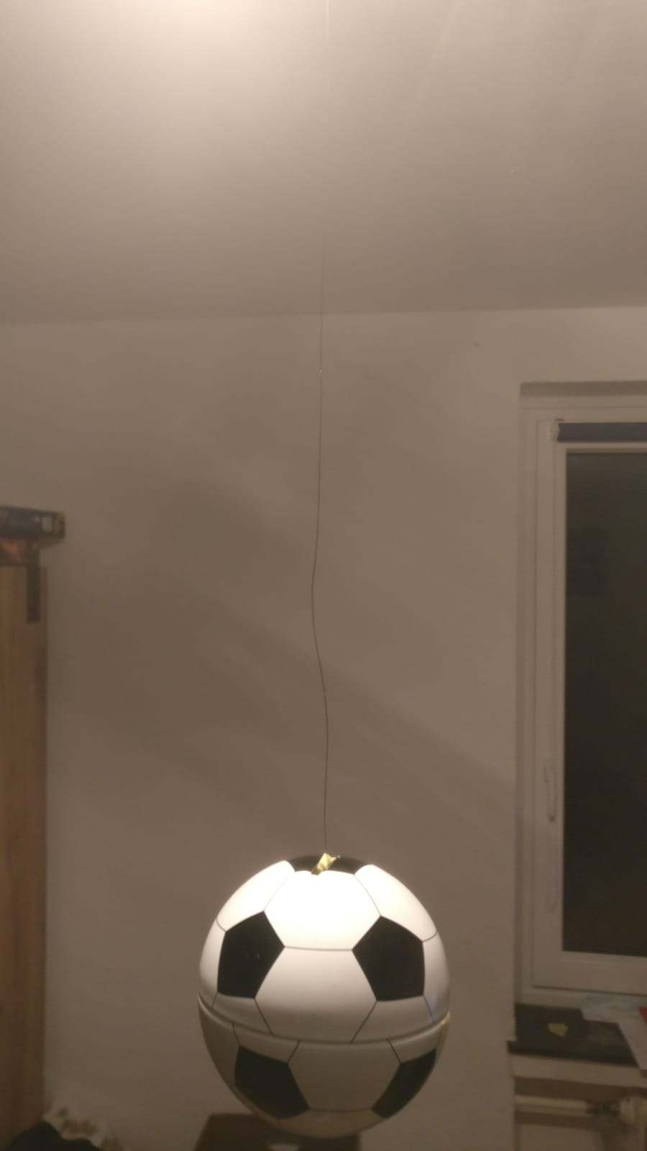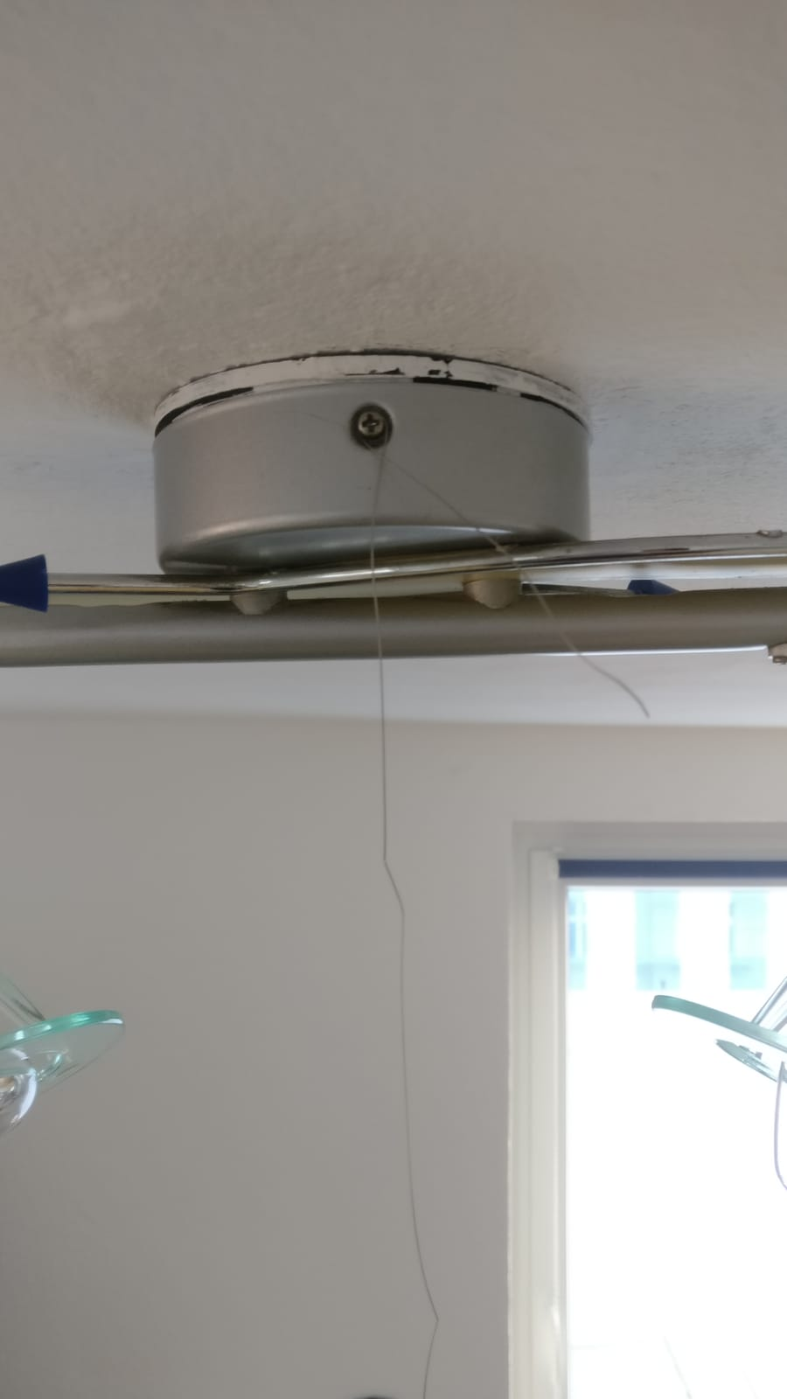
Saitenlänge in cm | Periodendauer T in s
76,50± 0,05 | 4,869± 0,023
69,50± 0,05 | 4,609± 0,023
59,40± 0,05 | 4,388± 0,023
50,40± 0,05 | 4,135± 0,023

Torsionsmodul der Gummischnur
Für den Vergleich zu einer anderen Torsionsaufhängung nutzen wir eine Gummispannschnur eines herkömmlichen Rucksacks, welche aus Stoffgewebe und Kautschuk besteht. Für den Aufbau haben wir die Gummischnur an der Deckenlampe mit einem Kreuzknoten befestigt. Die Befästigung am Kugelschlitz besteht aus einem Knoten, welcher groß genug ist, damit die Schnur nicht durch den Schlitz rutschen kann. Der Knoten wurde des Weiteren mit Klebeband abgesichert, damit wir von einer festen Verbingung ausgehen können. Zur Variation der Länge der Schnur wurde der Knoten lediglich verschoben. Bei diesem Versuchsteil wurden lediglich fünf Perioden gemessen, da die Gummischnur die Winkelgeschwindigkeit der Drehbewegung zu stark gedämpft hat, sodass wir keine zehn Perioden messen hätten können. Erneut ist hier bereits die gemittelte Periodendauer und passende Unsicherheit eingetragen. 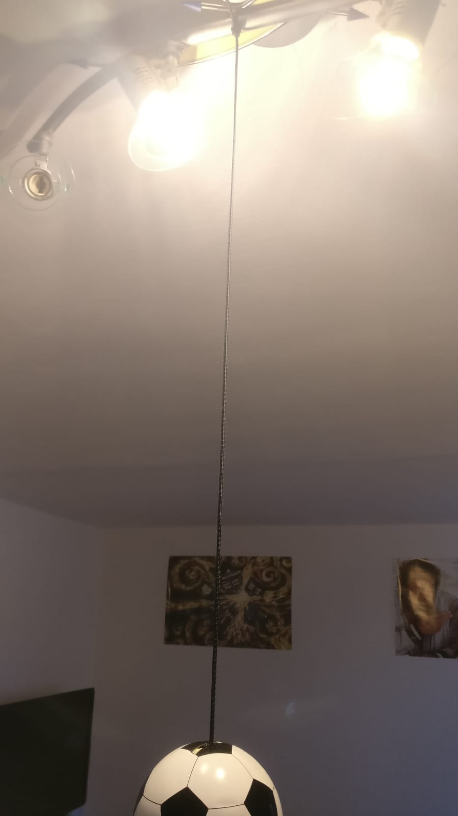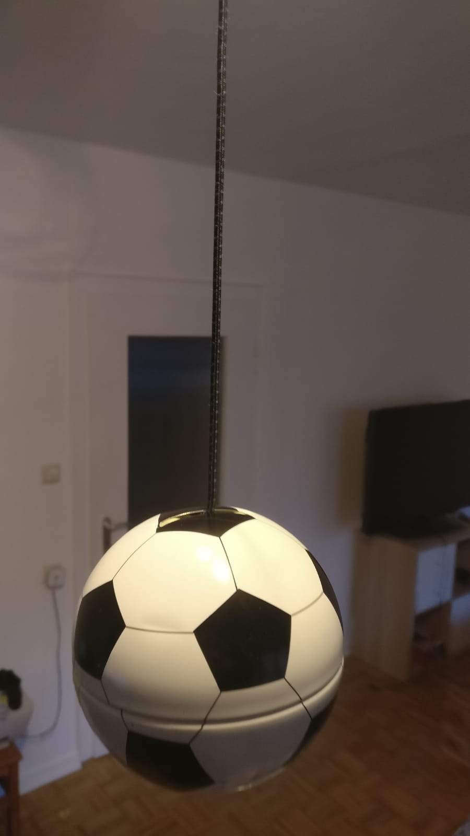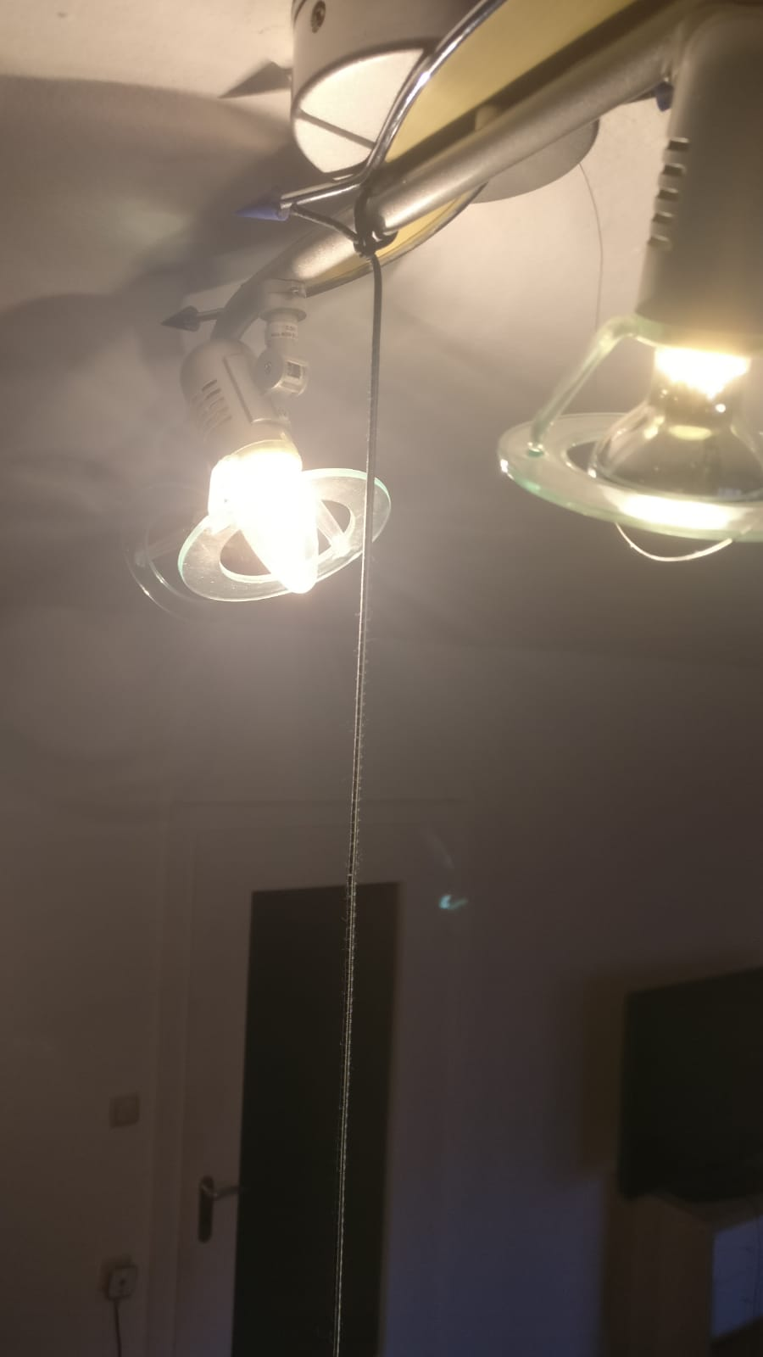
Saitenlänge in cm | Periodendauer T in s
70,70± 0,05 | 2,58± 0,05
53,40± 0,05 | 2,31± 0,05
44,90± 0,05 | 2,17± 0,05

Trägheitsmoment
In diesem Versuchsteil haben wir uns zwei Körper gesucht, welche sich gut durch einfache geometrische Körper modellieren lassen. So haben wir einmal eine UE BOOM zwei, welche ein Lauträcher ist der sich einfacher als ein Zylinder darstellen lässt. Bei unserem zweiten Objekt handelt es sich um ein aufgewickeltes LAN-Kabel, welches sich als Torus vereinfachen lässt.

Trägheitsmoment UE BOOM
Der Versuch mit der UE BOOM lässt sich hier wesentlich einfacher durchführen, da wir zum Einen eine extra Aufhängungmöglichkeit haben. Des Weiteren handelt es sich um ein schwereres Objekt, im Vergleich zu unserer Hohlkugel, was aufgrund höherer Trägheit ungewollte Bewegungen in verschiedene Richtungen vermeidet. Da wir in diesem Versuchsteil das Trägheitsmoment mit einem geringeren Fehler berechnen wollen nutzen wir die Methode mit der linearen Regression wie zur Berechnung des Torsionsmoduls, wofür wir erneut die Länge der Gitarrensaite variieren müssen. Diese Variation haben wir wie zuvor durchgeführt, indem wir die Saite immer bei einem höheren Punkt mithilfe einer Schraube eingeklemmt haben. Gemessen wurden zehn Perioden, mit denen die Periodendauer ermittelt wurde und eine lineare Regression erstellt wurde. 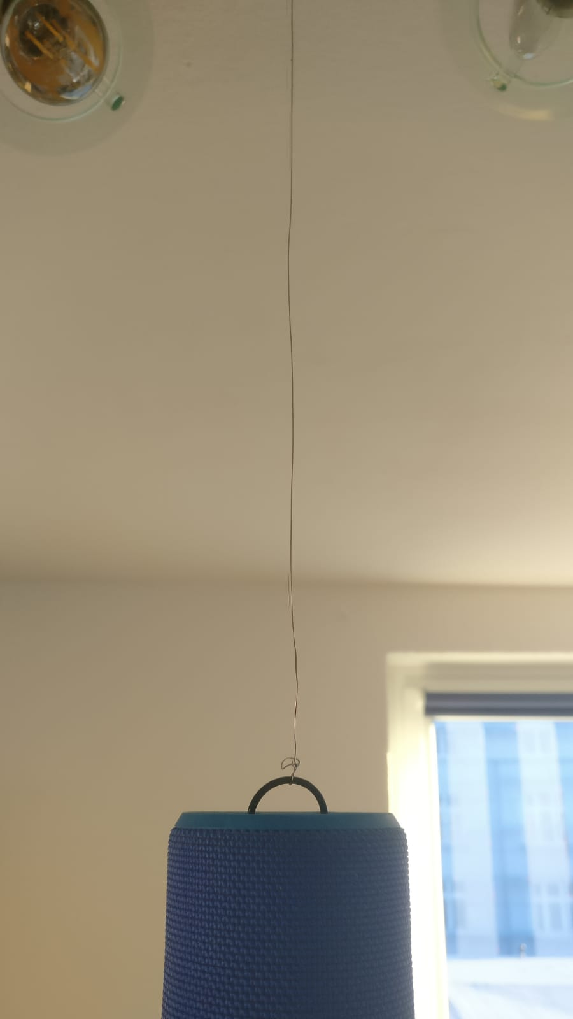
Saitenlänge in cm | Periodendauer T in s
77,60± 0,05 | 5,329± 0,023
64,70± 0,05 | 4,925± 0,023
57,70± 0,05 | 4,642± 0,023
49,60± 0,05 | 4,275± 0,023

Trägheitsmoment LAN-Kabel
Für den Versuchsaufbau des LAN-Kabels haben einen Bleistift inmitten des Körpers platziert, damit wir eine Aufhängungsmöglichkait für die Gitarrensaite erhalten. An diesem Bleistift haben wir nun die Gitarrensaite durch Herumwickeln und Zuschnüren befestigt. Das andere Ende haben wir erneut bei der Schraube eingeklemmt. Für die Berechnung des Trägheitsmomentes wollten wir nun die andere Option nutzen, da diese einfacher in ihrer Durchführung ist. Dafür war es lediglich nötig, die Periodendauer und die Länge der Gitarrensaite zu messen. Dieses eine Wertepaar findet sich direkt in dem Auswertungsdokument. Die Messung der Periodendauer verläuft wie zuvor durch die Aufnahme von zehn Perioden und dann der Berechnung der Periodendauer. 

